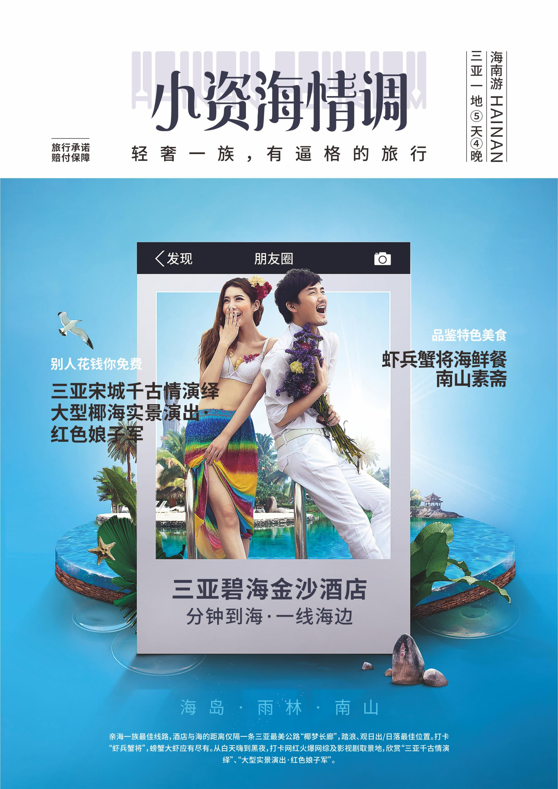
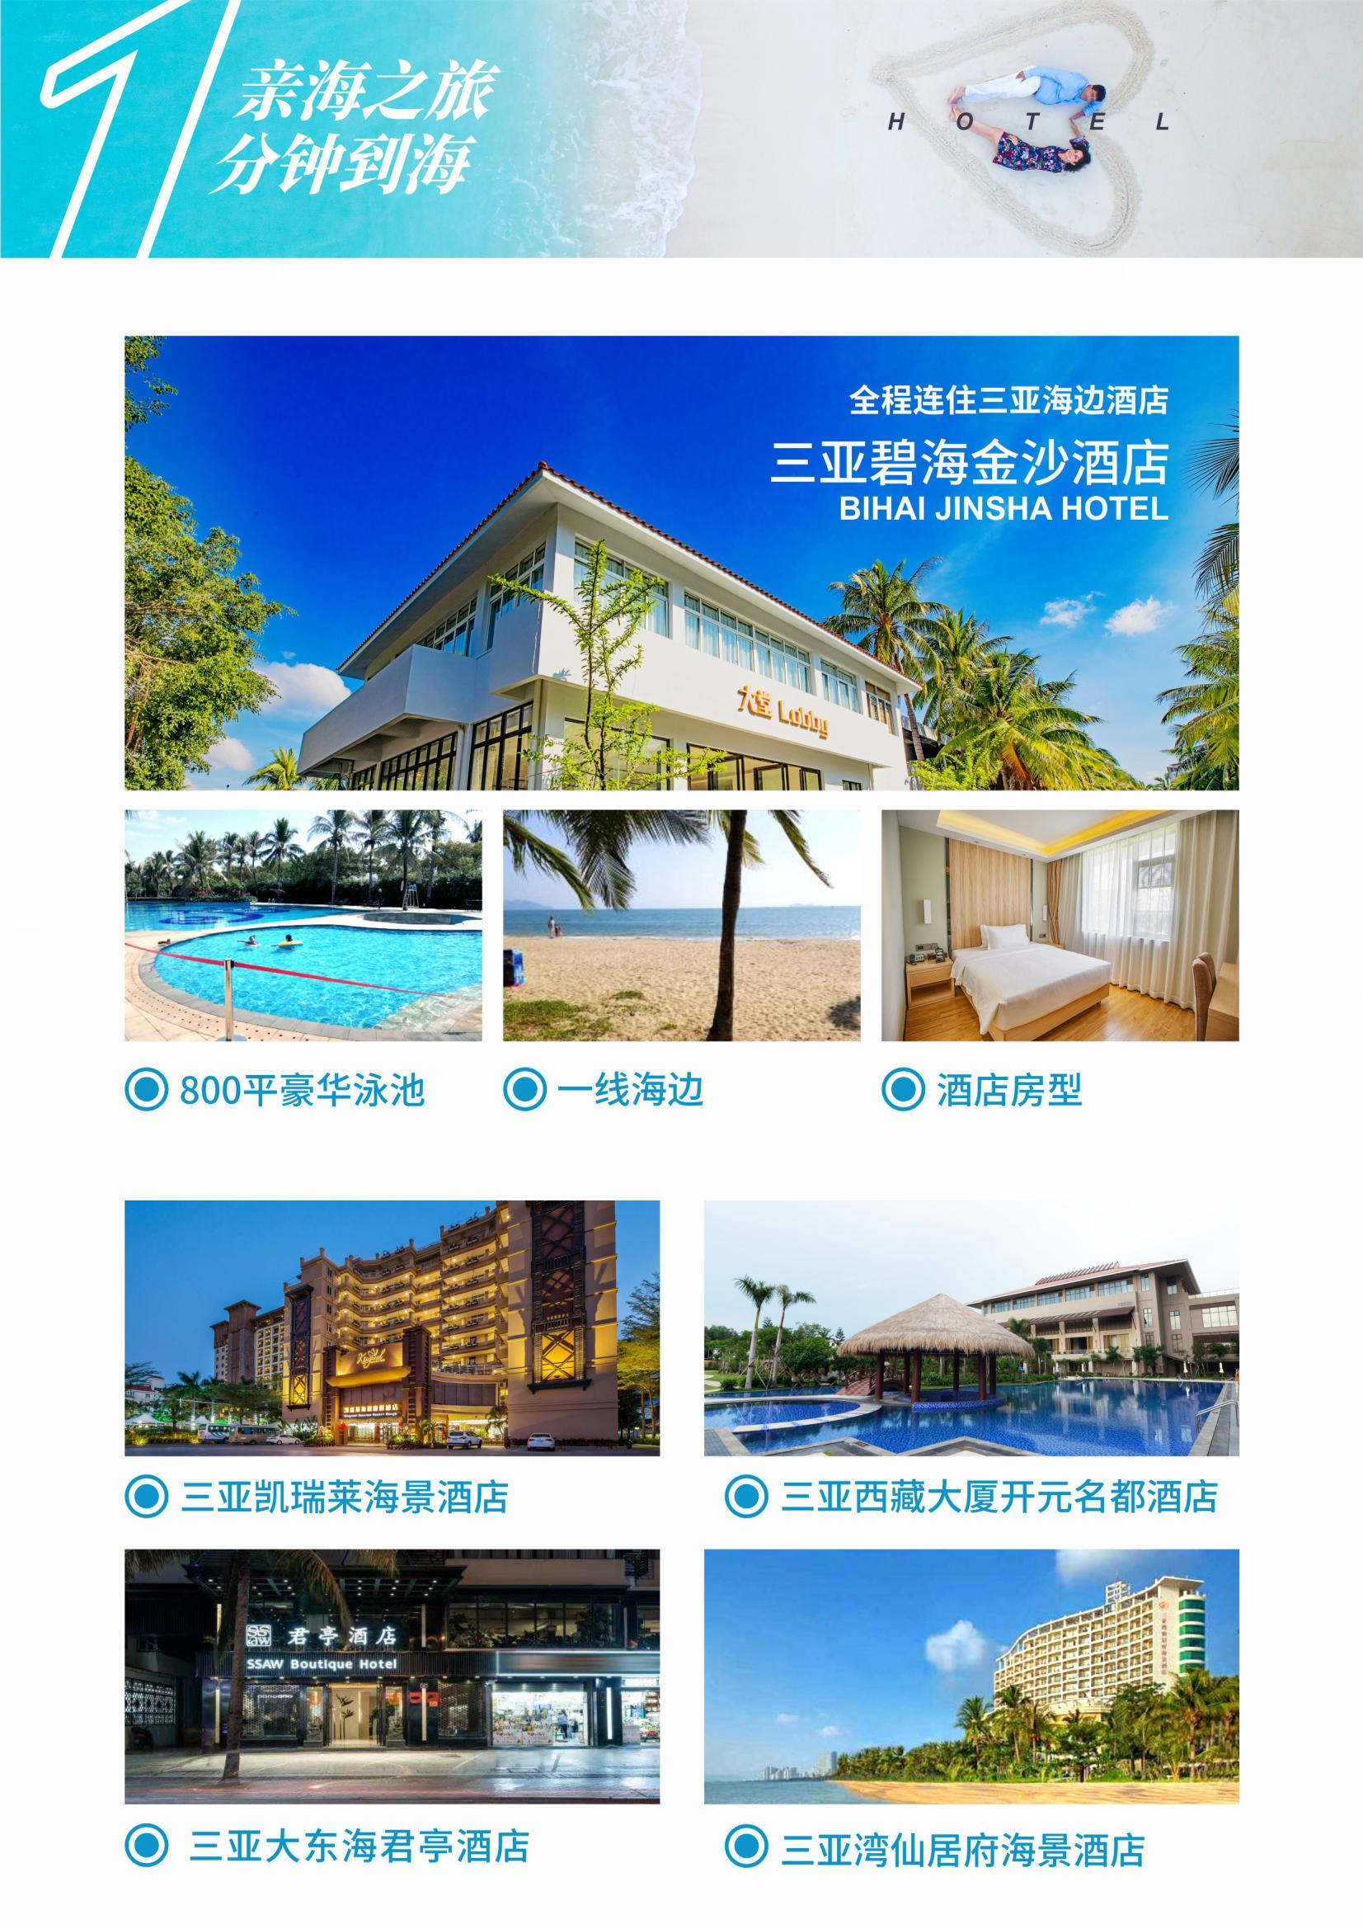
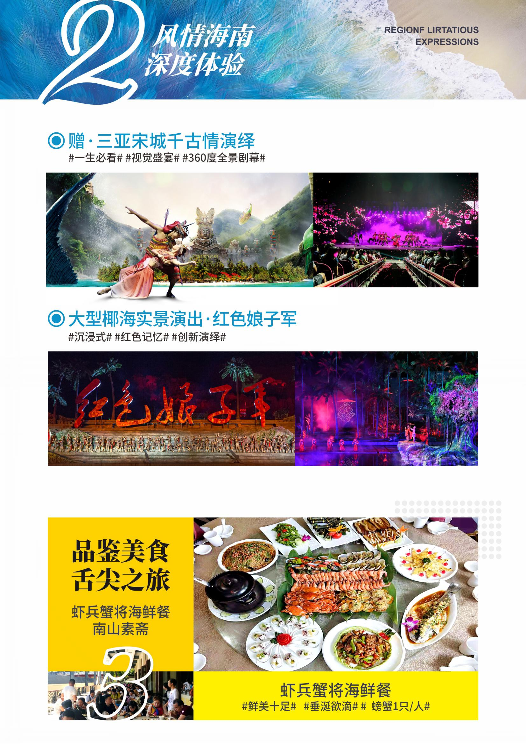
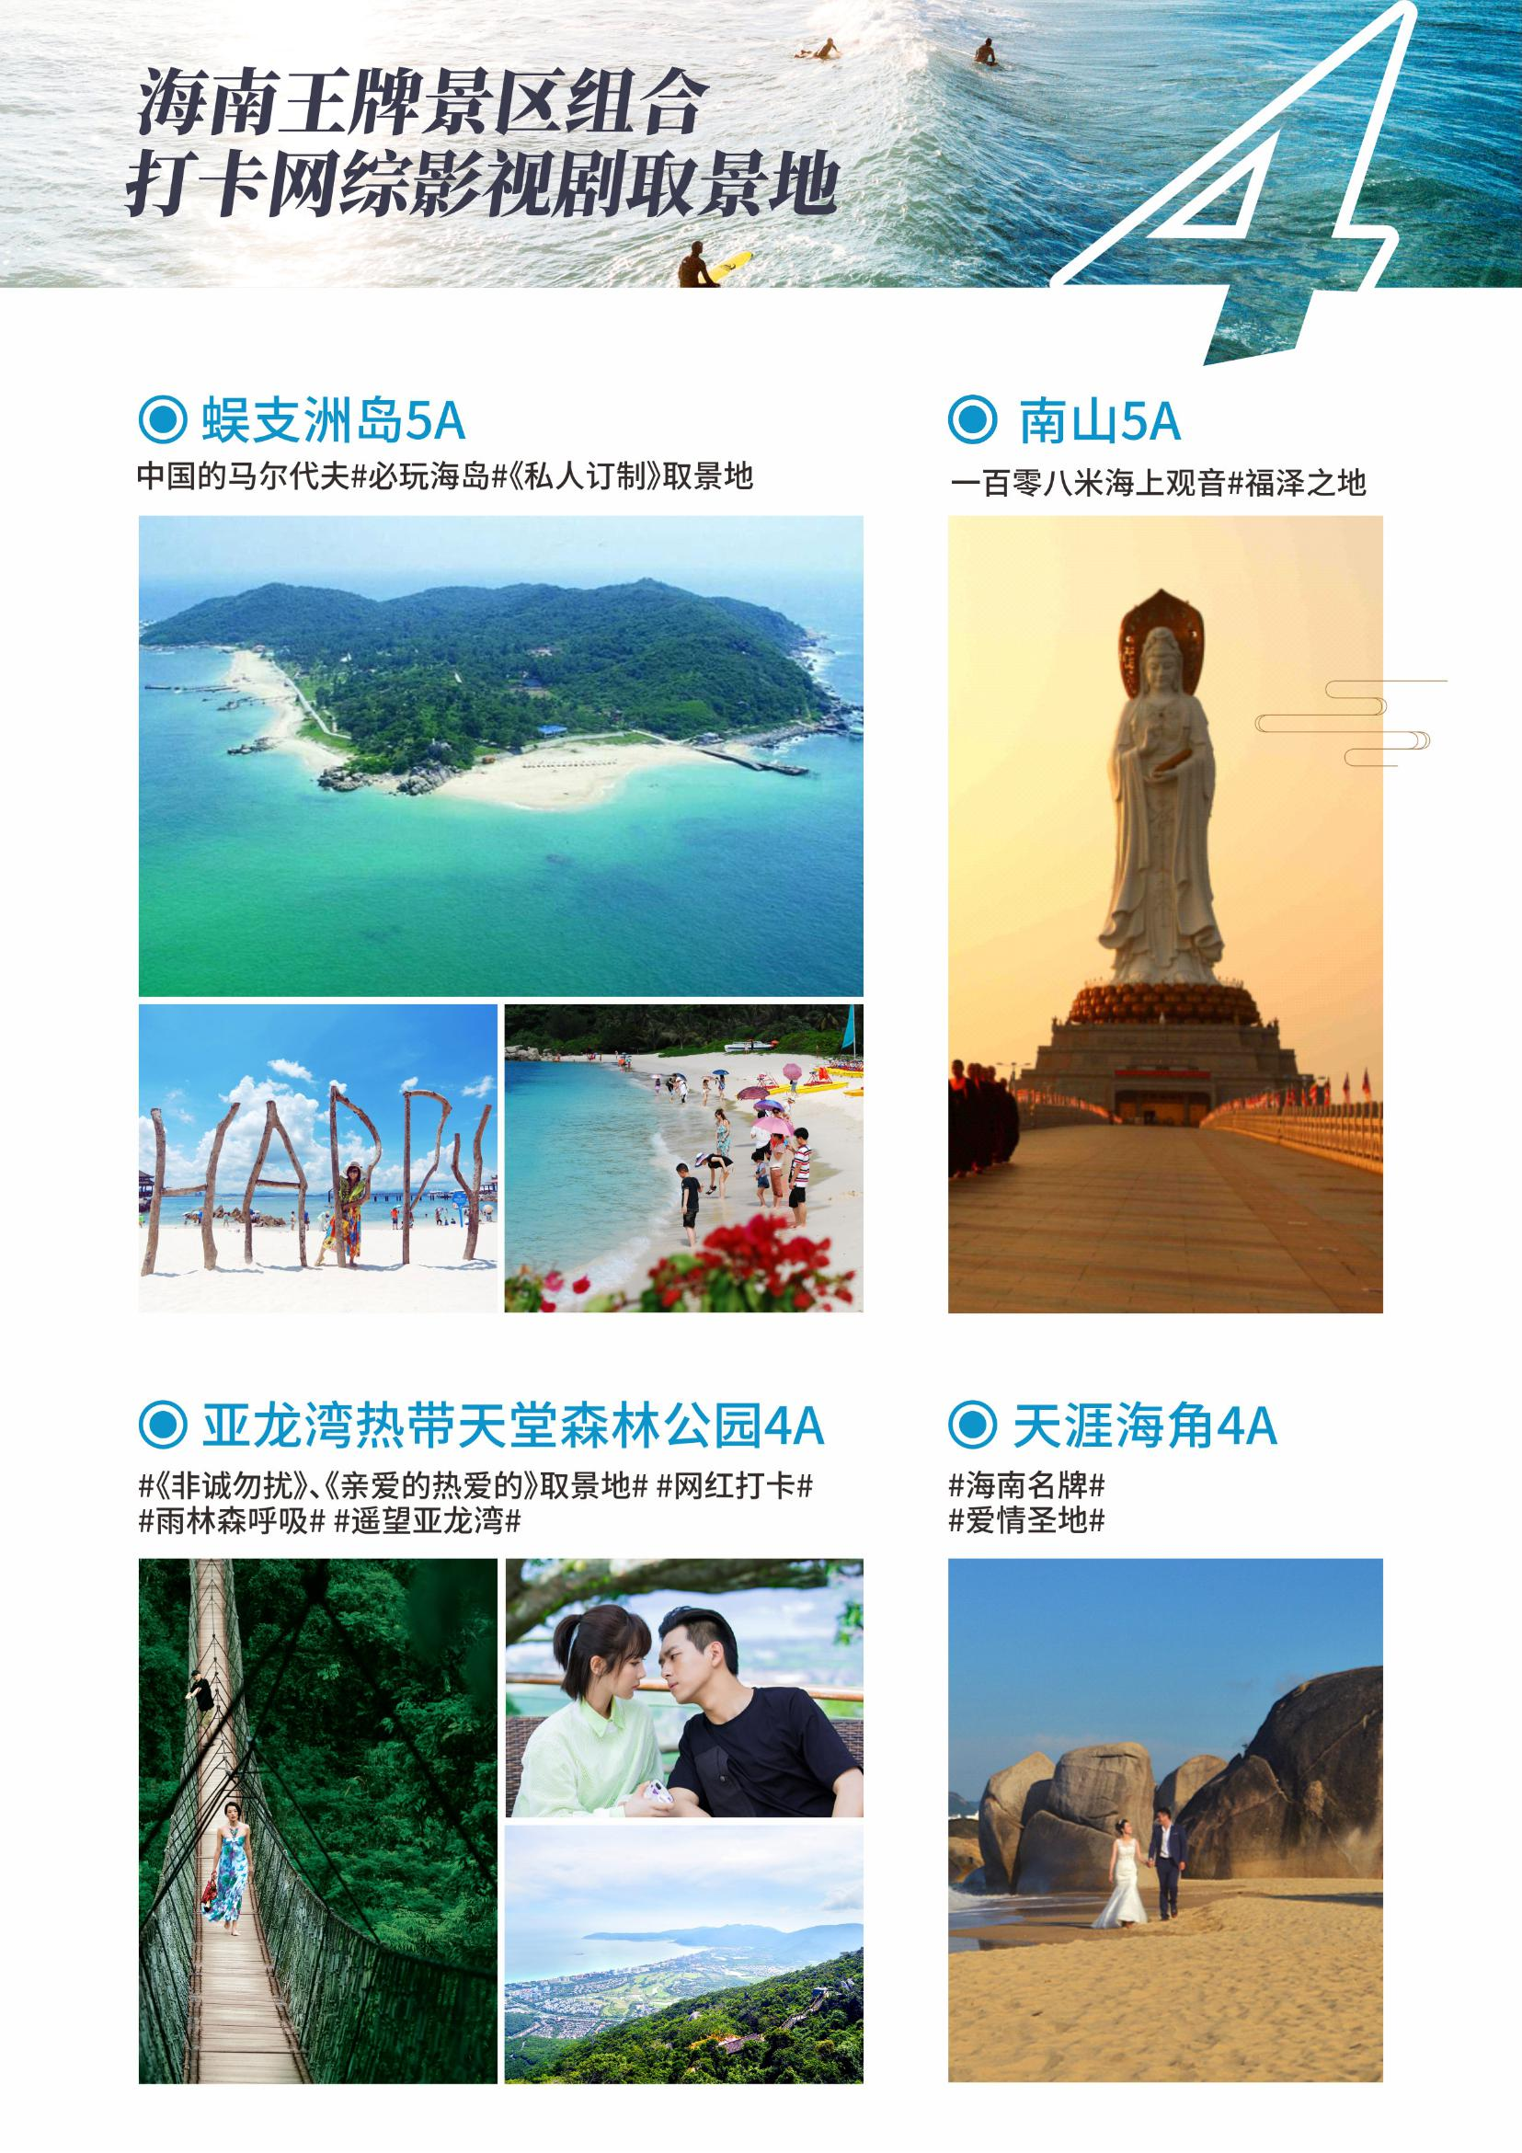
小资海情调
行程安排 |  |  |  |  | 路线特色
天数 |  | 细化行程 |  |  | 小资住宿：  精选高性价比的三亚海边酒店，首选入住碧海金沙酒店、畅享800平露天泳池、分钟和秒与海的距离，夫妻、爱侣可安排全程大床房。  小资美食：  早餐酒店早餐，正餐餐标均价达30元/人/餐（自助或围桌），升级虾兵蟹将海鲜餐、南山素斋自助餐各1次。  小资玩法：  5A海岛蜈支洲岛、5A南山文化苑、4A亚龙湾热带天堂、4A天涯海角等。  小资特享：  赠送价值300元/人的三亚千古情（门票+演出），赠送红色娘子军实景演出，全程品牌矿泉水1瓶/人/天、旅行社责任险；  小资保障：  白天晚上均不推其他自费景点及项目（潜水等海上娱乐项目除外），不增加任何购物店，违约赔付2000元/人。
D1  出发地 >> 三亚 |  | 乘机抵达美丽海南岛，工作人员将在出口迎接您的到来，沿途欣赏海岛美景，回酒店休息，期待明天的精彩旅程。  住宿安排：指定酒店  餐饮安排：敬请自理
D2  三亚一地 |  | 景点安排：蜈支洲岛—赠送三亚红色娘子军演艺  【蜈支洲岛】：（游览时间不少于240分钟，含上下岛时间，海上项目自理）国家5A级海岛，集丰富性与独特性于一体。沙质洁白细腻、海域清澈透明，海水能见度6—27米。30余项海上和潜水娱乐项目（自费），给前来观光和度假的旅游者带来原始、静谧、浪漫和 动感时尚的休闲体验。  赠送【大型椰海实景演出·三亚红色娘子军演艺】：（游览时间不少于80分钟）演出以真实海南红色革命故事为背景，以神秘的海南热带森林为环境意向，融合黎族风情，以静谧宽广的万泉河水为情感符号，结合沉浸式动态座椅，根据情节逐步推向舞台，艺术再现、创新演绎，一场不虚此行的视觉盛宴。  住宿安排：指定酒店  餐饮安排：早餐：酒店用餐 中餐：自理 晚餐：含
D3  三亚一地 |  | 景点安排：天涯海角—南山—热带农业示范基地—宋城千古情（含演出）  【天涯海角】：（游览时间不少于120分钟）国家级风景名胜，海南标志性景区，景区依山傍海，碧海、青山、白沙、巨磊、礁盘，浑然一体，宛若七彩交融的丹青画屏；椰林、波涛、渔舟、鸥燕、云霞，辉映点衬，形成了南国独特的椰风海韵。  【南山佛教文化苑】：（游览时间不少于120分钟）国家5A级旅游景区，更有举世瞩目的108米“南山海上观音”，景区内风光秀丽，集佛教文化、福寿文化、生态文化、民俗风情、历史传说、园林建设为一体。在南山，既能领略热带滨海美景，同时还能获得佛教文化带来的心灵慰藉，体味回归自然、天人合一的乐趣。  【热带农业示范基地】：（游览时间不少于90分钟），在这里了解海南独特的天然橡胶文化，秉承“科技、环保、健康、时尚”的理念，精湛制作各种工艺产品，打造轻松休闲的生活方式。  【宋城千古情】：（游览时间不少于120分钟）这里有历史复苏的各种盛筵、精彩的民俗演出、有趣的现场互动、仿佛静止千年的黎村苗寨。  赠送—【千古情演出】：立足于三亚长达一万年的恢弘历史长卷，以其崭新的舞台设计使整场演出突破了传统空间与感觉的界限，呈现出诗画般令人目眩神迷的美学感受。360度全景剧幕层出不穷，400平方米的巨型悬空透明膜从天而降，4700位观众伸手与头上的比基尼美女零距离互动……让每一寸角落都满盈着演出怒放的张力，撼动着观众的视觉与听觉神经。  住宿安排：指定酒店  餐饮安排：早餐：酒店用餐 中餐：南山素斋特色餐 晚餐：含
D4  三亚一地 |  | 景点安排：美丽商城—亚龙湾天堂森林公园—亚龙湾玫瑰谷  美丽商城：（游览时间不少于90分钟）展示珠宝玉石文化，领略“美丽三亚，浪漫天涯”的魅力元素。  【亚龙湾热带天堂森林公园】：（游览不少于120分钟）“面朝大海，背靠青山，四季花开。” 三亚的天然大氧吧，拥有良好的热带雨林生态资源，景区内美丽的自然风光占据了冯小刚著名电影《非诚勿扰2》三分之二以上镜头，成为情侣们公认的爱情圣地，至今热度不减。  【玫瑰谷】：（不少于90分钟）以“美丽·浪漫·爱”为主题的亚洲规模最大的亚龙湾国际玫瑰谷，徜徉在玫瑰花海之中，奔赴一场极致浪漫的玫瑰之约。  住宿安排：指定酒店  餐饮安排：早餐：酒店用餐 中餐：含 晚餐：自理
D5  三亚 >> 温馨的家 |  | 专人送机，乘机返回温馨家园（酒店退房时间为中午12点前）。  餐饮安排：早餐：酒店用餐 中餐：自理 晚餐：自理  注明：以上行程景点浏览仅供参考，在不减少景点情况下将对行程游览顺序进行调整，具体游览顺序请以实际出游为准。
费用包含
旅游交通：往返机票、机建燃油、海南当地VIP空调旅游车，1人1正座（26座以下无行李箱）；
住宿标准：三亚一地，全程连住指定三亚海边酒店不挪窝；
景点门票：报价包含景点首道门票（不含景区内设自费项目，另有约定除外）；
用餐标准：全程4正4早，正餐标30元/人/餐；升级虾兵蟹将海鲜餐、南山素斋自助餐各1次；
保险服务：最高保额30万元/人海南旅行社责任险；
导游服务：持证专业导游，幽默风趣耐心解说、贴心细致管家式服务；
儿童费用：2岁以上1.2米以下儿童只含半价正餐+车位，不含早餐；
特别说明：“费用包含说明”内容以外的所有费用不包含。
酒店说明
地区/标准 | 指定酒店
三亚·指定酒店 | 碧海金沙、凯瑞莱、开元、君亭、仙居府、新城酒店、颐和、万嘉
注：1、如遇旺季酒店房型售罄或酒店会议、政府活动占用等情形，我社将会升级至不低于以上所列标准的同类型酒店；2、夫妻情侣可根据房态免费申请大床，需要报名时确认申请；敬请谅解。

补充说明
1、海南酒店标准比内地偏低，请旅游者提前做好心理准备。如遇旺季酒店资源紧张或政府临时征用等特殊情况，我社有权调整为同等级标准酒店。酒店的退房时间为中午的12:00，返程为晚班机的旅游者可把行李寄存在酒店前台后自由活动或自行开钟点房休息。我司默认安排双床，夫妻情侣可根据房态免费申请大床，需要报名时确认申请，不保证安排。且酒店以当天入住为准，不提前指定酒店。行程报价中所含房费按双人标准间/2人核算。如要求三人间或加床，需视入住酒店房型及预订情况而定，通常酒店标准间内加床为钢丝床或床垫等非标准床。
2、旅行社旅游产品中所包含的飞机票多为团队往返折扣票，依照航空公司规定，不得更改、签转、退票。请成人（16周岁以上）带好有效的证件（身份证），儿童带好户口本；国家民航局规定：旅客乘机随身不得携带净含量超出100毫升的流质性液体（如饮料、牙膏、洗发液等），可将此物品放进行李包里进行托运（请紧好盖子）。
3、特别提示：部分景区由于交通工具的特殊性，故对旅游者的年龄和身体条件有相应的要求。如岛屿类（蜈支洲岛、分界洲岛、西岛等）景区规定60岁以上及行动不便游客（包括孕妇）需填写景区的免责声明方可登船上岛；70周岁以上老年人出于安全考虑，景区不予接待（我社按团队采购成本价格予以退费），敬请知晓。
4、我们承诺绝不减少餐标，但海南饮食口味清淡，且海南物价水平较高，且各团队餐厅菜式比较雷同，餐未必能达到亲的要求，建议您可自带些咸菜或辣椒酱等佐餐。旅游期间切勿吃生食、生海鲜等，不可光顾路边无牌照摊档，忌暴饮暴食，应多喝开水，多吃蔬菜水果，少抽烟，少喝酒。因私自食用不洁食品和海鲜引起的肠胃疾病，旅行社不承担经济赔偿责任。
5、行程中旅游用车由海南省旅游汽车中心统一调度，保证一人一正座（26座以下旅游车无行李箱）。且旅游车队属于政府调度中心统一负责，不归旅行社管理，如果遇到司机细节服务不够完美地方，敬请您谅解。抵达海南前24小时内取消合同的游客（如因航班延误无法抵达等），需向我社交已经产生的旅游车位费及合同约定的其它费用约400元/人。
6、如遇人力不可抗拒因素（台风、暴雨、检修等）或政策性调整（博鳌亚洲论坛会议期间、全国性娱乐停演等）导致无法游览的景点和项目，我社有权取消或根据景区实际运营情况，更换为其它等价景点或项目；赠送景点和项目费用不退，并有权将景点及住宿顺序做相应调整；出游过程中，如产生退费情况，以退费项目旅行社折扣价为依据，均不以挂牌价为准。海南部分景区及酒店为方便旅游者有自设的商场及购物场所，并非我社安排的旅游购物店，此类投诉我社无法受理，敬请谅解。
7、海南气候炎热，紫外线照射强烈，雨水充沛，请带好必备的防晒用品、太阳镜、太阳帽、雨伞，海南旅游需尽量穿旅游鞋，应避免穿皮鞋、高跟鞋。为防止旅途中水土不服，建议旅游者应自备一些清热、解暑的药或冲剂等常用药品以备不时之需，切勿随意服用他人提供的药品。海南是著名的海滨旅游胜地，请自备拖鞋、泳衣泳裤等。且需注意人身安全，请勿私自下海。
8、请避免离团活动，如确有需要，请提前以短信或书面方式通报导游，并在约定时间内准时归队。对于存在安全隐患，治安不理想的地区，请游客避免前往。自由活动期间请结伴而行，避免单独行动。非本公司组织安排的游览活动，旅游者自行承担风险。由此发生的损失及纠纷，由旅游者自行承担和解决，旅行社不承担任何责任。夜间或自由活动期间宜结伴同行并告知导游，记好导游手机号备用，注意人身和财物安全。贵重物品可寄存在酒店前台保险柜，下榻的酒店的名称位置也要记牢，不要随便相信陌生人，特别是三轮摩托车、街头发小广告者，天下没有免费的午餐。
9、文明旅游、文明出行，自觉爱护景区的花草树木和文物古迹，不随意在景区、古迹上乱涂乱画、不乱丢垃圾、尊重当地少数民族风俗等。很多景区和酒店周边有小摊小贩，如无意购买请不要与其讲价还价，一旦讲好价格不购买的话容易产生矛盾。出游请保持平常的心态，遇事切勿急躁，大家互相体谅、互相帮助。
10、请配合导游如实填写当地《游客意见书》，游客的投诉诉求以在海南当地，旅游者自行填写的意见单为主要依据。不填或虚填者归来后的投诉将不予受理，如在行程进行中对旅行社的服务标准有异议，请尽量在海南当地解决（24小时客服热线：0898-66740099）。客服如在旅游期间在当地解决不了，可在当地备案，提醒：旅游投诉时效为返回出发地起30天内有效。
11、海南娱乐活动丰富，潜水、拖伞、香蕉船等；除了我们行程中包含的景点外，您在景区自由活动休息的时候也可以自行参加另付费娱乐项目（价格请参考上页自费项目表和挂牌价）。并提前告知，由导游根据最佳时间进行合理安排，不给旅游留下遗憾。
12、我社郑重承诺本线路全程白天晚上均不推其他自费景点及项目，不增加任何购物店，但不适用于游客自行自愿所选择的：景区内交通工具及特色演出、海上自愿娱乐项目（实际价格请以运营商公布为准）。“赔付承诺”仅适用于：游客在海南旅游过程中进行的现场赔付，若行程已结束，回到出发地再提异议或投诉，我社概不受理；在法律允许范围内，最终解释权归海南地接社所有。
13、行程中标注的时间可能因堵车、排队等情况有所不同；部分景区团队旅游可能会排队等候，因等候而延误或减少游览时间，游客请谅解并配合。因排队引发投诉旅行社无法受理。该产品报价为综合优惠价格，持军官证、导游证、记者证、教师证、残疾证等证件不能减免门票费用。
14、因本线路较为特色，如当日参团人数不足8人，我社将为您提供以下二种选择方案：（1）免费升级相关同类产品（不低于原线路成本价值）；（2）通过您委托当地旅行社代租自驾游车辆，我社派专职司机兼导游为您提供全程服务，如有异议请慎重选择，敬请谅解。

